1  De ramadan is een speciale periode voor moslims over de hele wereld waarin tussen zonsopkomst en zonsondergang gevast wordt. | 2  Behalve een krant heeft Kidsweek nog veel meer leuke producten, die niet alleen leuk zijn om te krijgen, maar ook om te geven. | 3  In de afgelopen zeventwintig jaar is twee derde van de onderzochte groepen insecten in Nederland verdwenen.
4  Emoji horen ook thuis in serieuze teksten | 5  Moeilijke formules bij havo-examen natuurkunde | 6  Zaterdag trouwen prins Harry en Meghan Markle.
7  Melania Trump, de vrouw van de Amerikaanse president Donald Trump, is maandag geopereerd aan een goedaardige aandoening aan haar nieren in een ziekenhuis in de buurt van Washington DC. | 8  Een Chinese bergbeklimmer die 22 jaar geleden zijn benen verloor, heeft maandag 43 jaar na zijn eerste poging alsnog de top van Mount Everest bereikt. | 9  BARBIE IS HELEMAAL KLAAR MET 'VIEZE SCHIJNHEILIGE HUICHELAARS'
10  Het weer gaat na vandaag eventjes een dipje in, maar vanaf zaterdag knapt het alweer op. Tijdens Pinksteren wordt het warm, behoorlijk zonnig en overwegend droog. Dat meldt Weerplaza. | 11  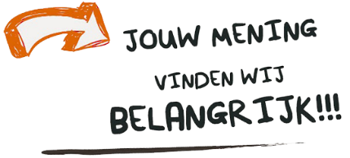 | 12  Ik vind het gewoon een mooie jurk', zegt de tiener zelf over haar veelbesproken outfit.

